Lampiran 17
Dokumentasi Penelitian

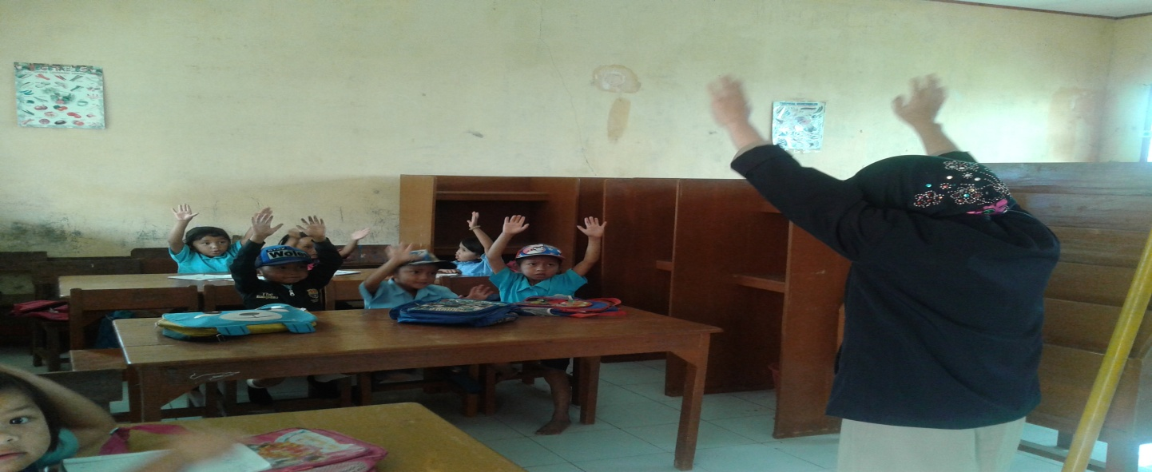
Guru memberi pijakan dengan mengangkat kedua tangan sambil di putar-putar

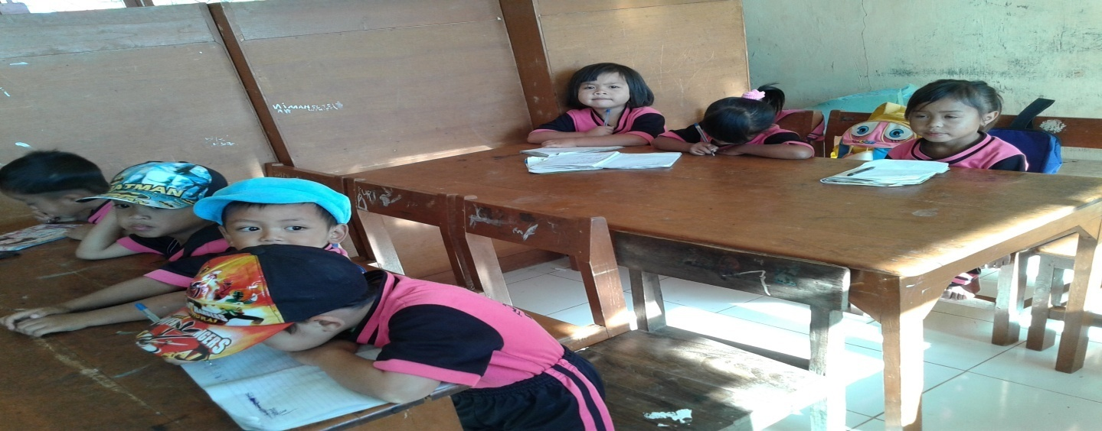

Anak sedang memperhatikan guru yang sedang menjelaskan kegiatan yang akan dilakukan
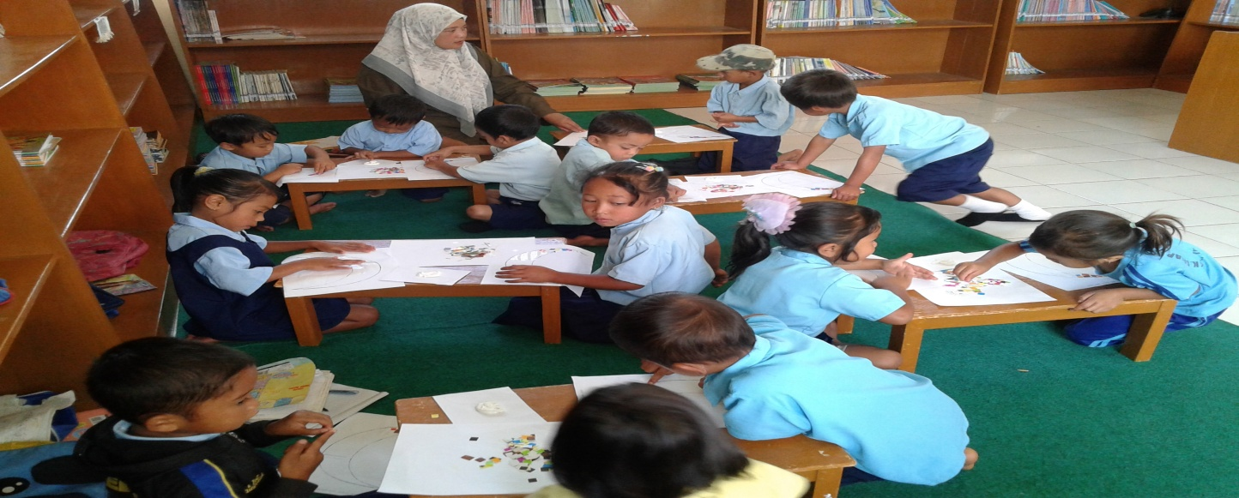

Guru menujukkan kepada anak yang memakai topi bagaimana cara menempelkan kepingan kertas dengan menggunakan lem tidak terlalu banyak

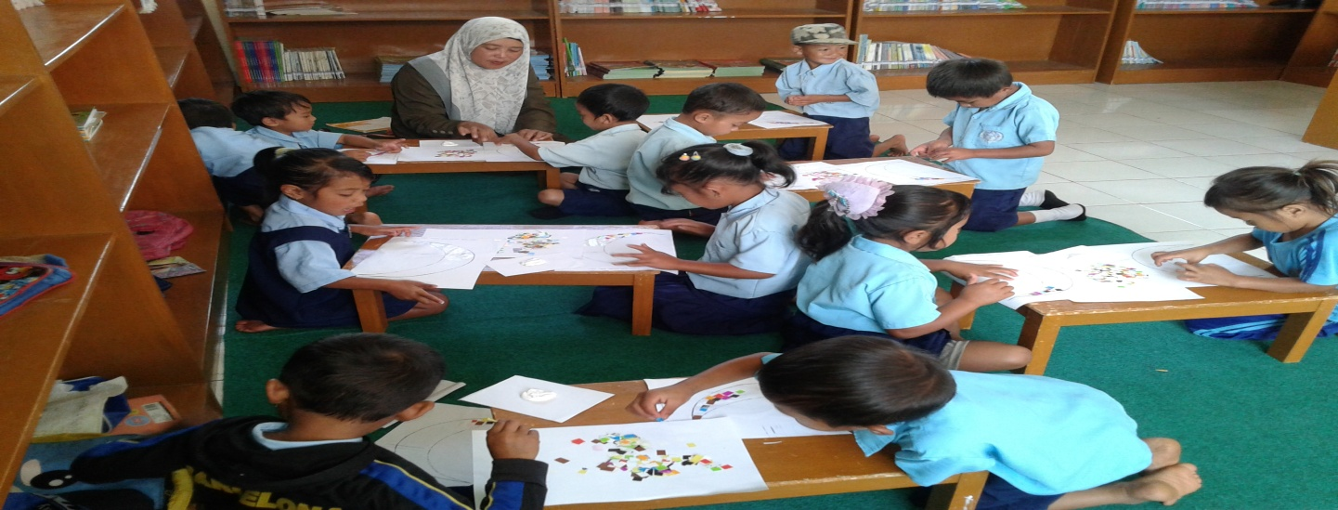

Guru sedang membimbing anak tentang bagaimana cara menempelkan kepingan kertas dengan baik dan benar
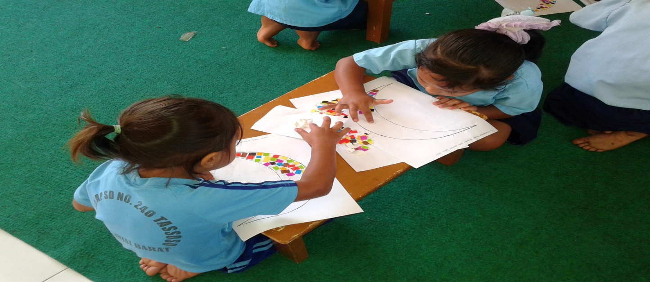
Anak sedang melakukan kegiatan mozaik dengan menempel kepingan kertas origami pada pola gambar bulan

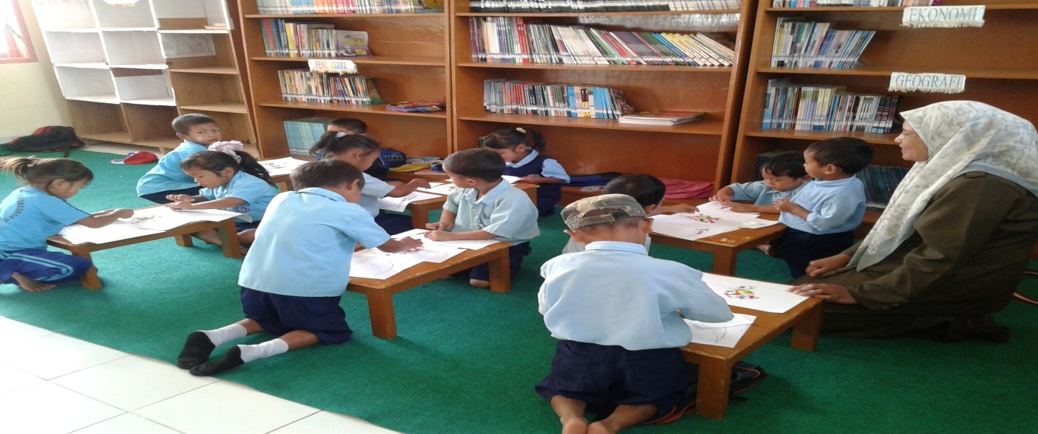

Guru mengawasi anak yang sedang mengerjakan kegiatan mozaik

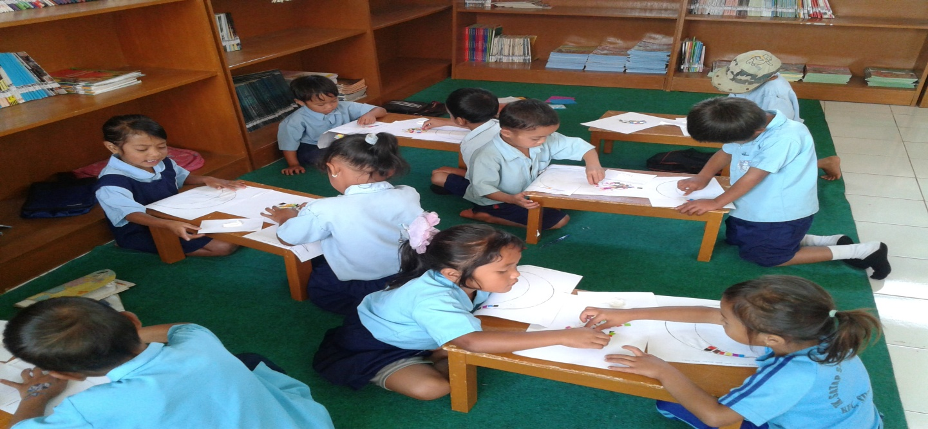
Anak mengejakan kegiatan mozaik sendiri tanpa ada bantuan dari guru

